附件7
内蒙古医科大学硕士研究生指导教师遴选需上报材料
一、需上报的材料
1.《内蒙古医科大学学术/专业学位硕士研究生指导教师遴选申请表，以下简称申请表》纸质版一式1份（请学院学位评定分委员会审核并签署明确意见），同时报送电子版。
2.《内蒙医科大学硕士研究生指导教师遴选汇总表，以下简称汇总表》纸质版一式1份，同时报送电子版。
3.所有纸质材料统一A4纸打印；审批表中所填成果佐证材料的电子文档，请按照审批表中成果填写顺序进行排序，合并成一个PDF文档，大小不超过50M。
二、特别说明
1. 所有申报人员线下填写《申请表》和《汇总表》。
2.审批表中所填各项科研成果均需严格按照要求规范提供佐证材料，具体要求如下：
（1）已结题或验收的项目请提供带有本人排名的结题材料相关页；在研项目请提供带有本人排名的项目批文及申报书相关页。
（2）获奖请提供个人获奖证书。
（3）出版专著（教材）请提供专著（教材）封面及版权页。
（4）授权专利请提供带有本人排名的证书。
（5）发表的论文请提供论文首页及相关检索（SCI、CNKI等）证明，具体要求为：
① 英文文章统一用NCBI检索，检索页可清楚显示文论发标题、作者、发表日期、文献类型、期刊名称、ISSN号、DOI号、入藏号（WOS）以及论文类型等信息，如图1所示；相关论文分区情况可扫码图2所示，中国科学院文献情报中心期刊分区表查阅，如图3所示。

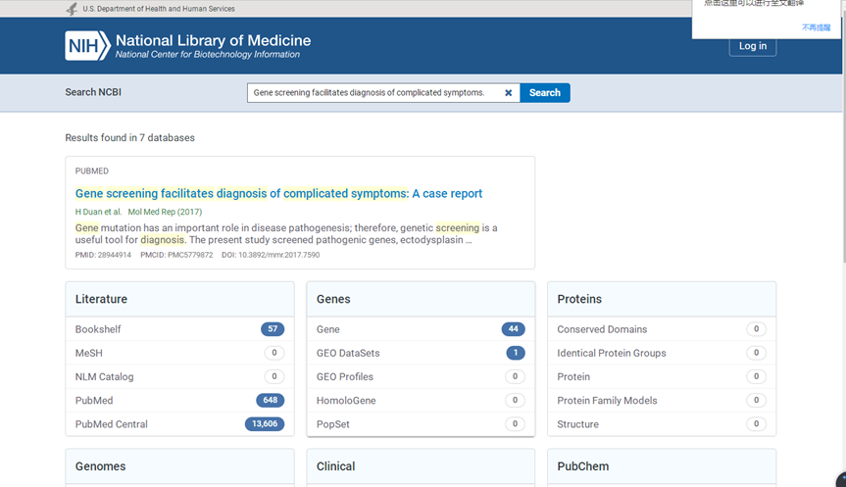图1
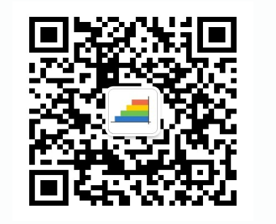
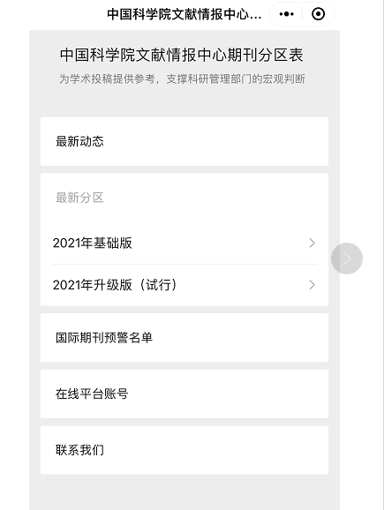

图2 图3
②北大中文核心：提供期刊含中文核心标识和年份的截图，如图5所示。
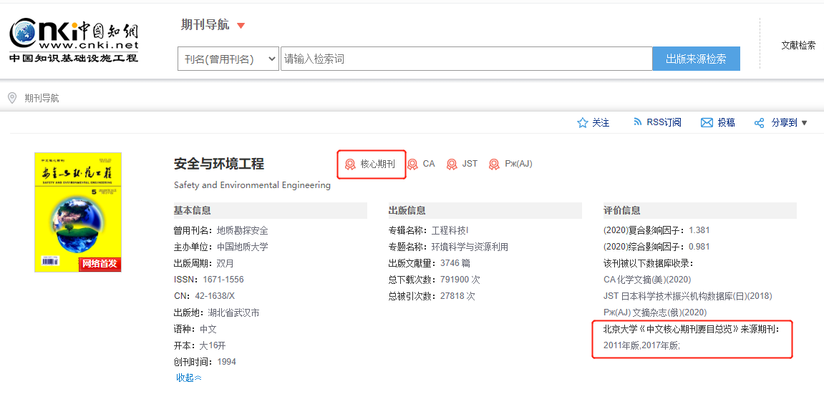
图3
所有佐证材料尽量简化，证明真实性和本人排名即可，并按审批表中成果填写顺序进行排序后合并成一份文档，大小不超过50M（校外和各附属医院等非我校人员所提供的证明材料电子版应为原件扫描件；同时请务必提供相关材料复印件（身份证、学位证书、发表论文、出版著作、获奖证书、科研立项任务书、科研经费清单等）。
3.电子材料命名格式：“导师类别－学科－姓名－文件类别”，如“学术硕导/专硕硕导－临床医学－张三－申请表/汇总表/佐证材料”。
4.材料有弄虚作假者，实行一票否决制，请各位申报人务必如实提供材料。

